通信软件开发与应用

[程序演示地址](https://keep-fight.github.io/webApp/index.html)

[程序源码地址](https://github.com/Keep-Fight/webApp.git)

1. 本项目的内容

做的是静态网站

本项目主要介绍一些关于展示有些历史的动漫，特摄，本次只展示了火影忍者，海贼王，奥特曼，假面骑士

1. 开发过程
2. 结构只有3部分的设计，页头，角色展示，图片浏览



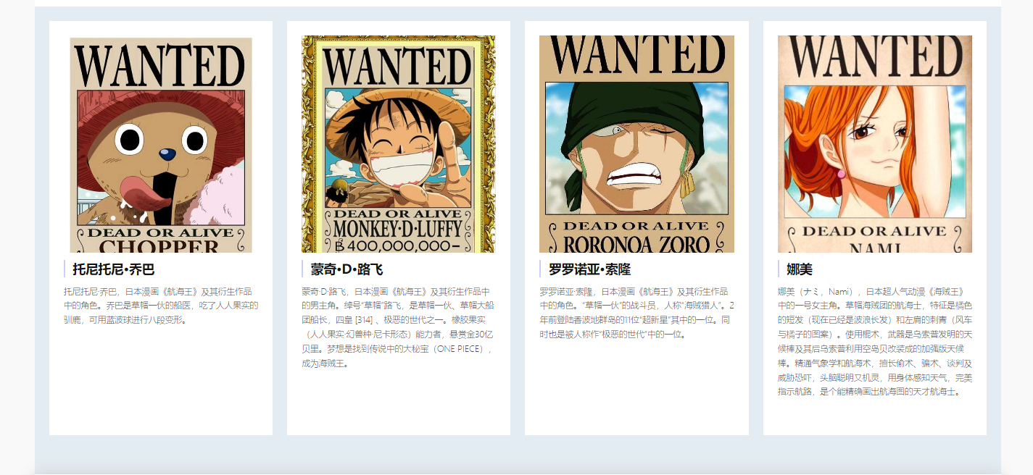

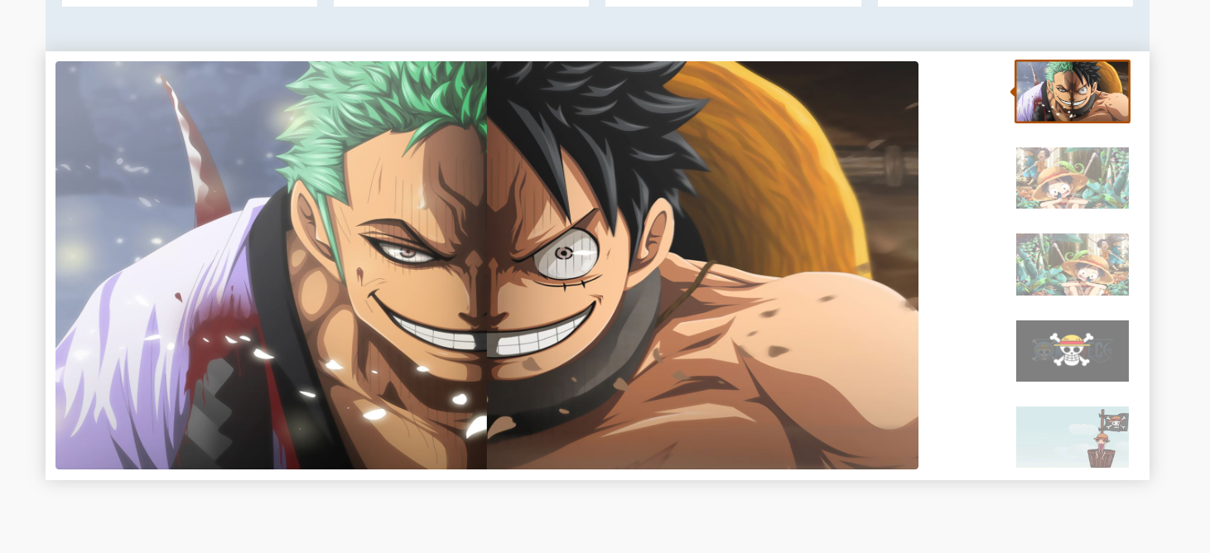

1. 页头只做了简单的设计：主要做到导航的作用



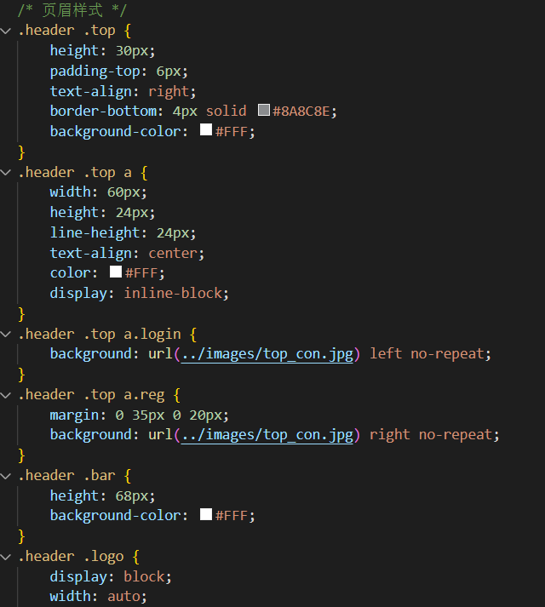

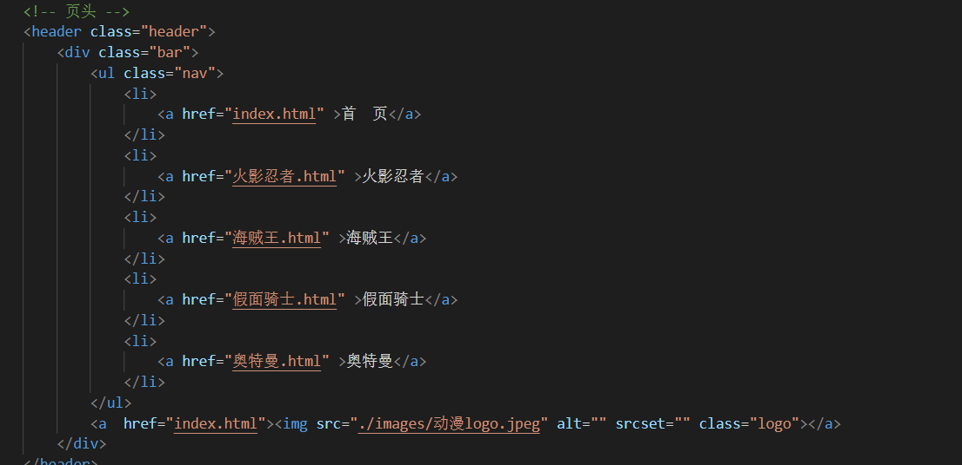

1. 角色的展示：将每个角色展示模块单独写出，然后重复就行

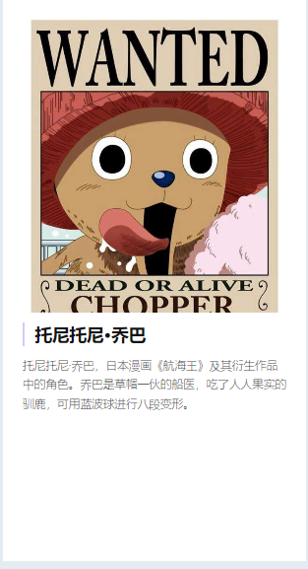

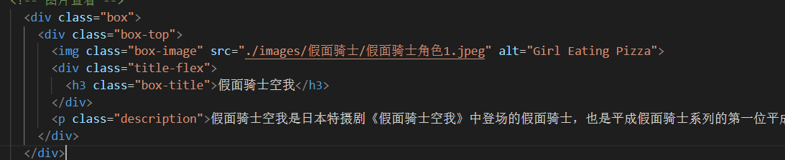

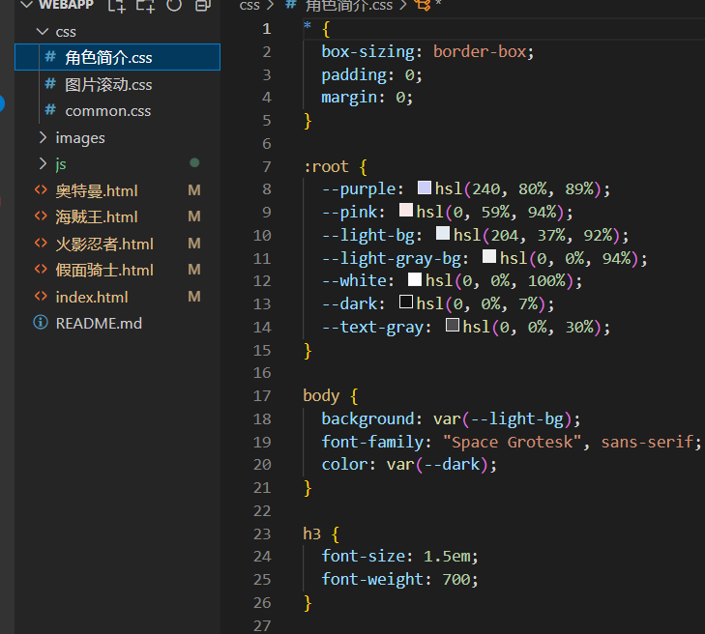

1. 图片的展示：点击图片会有一个轮换，先算出图的个数，在定位显示

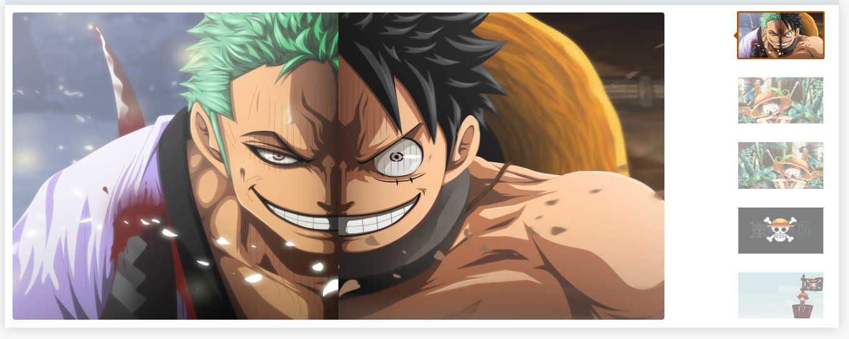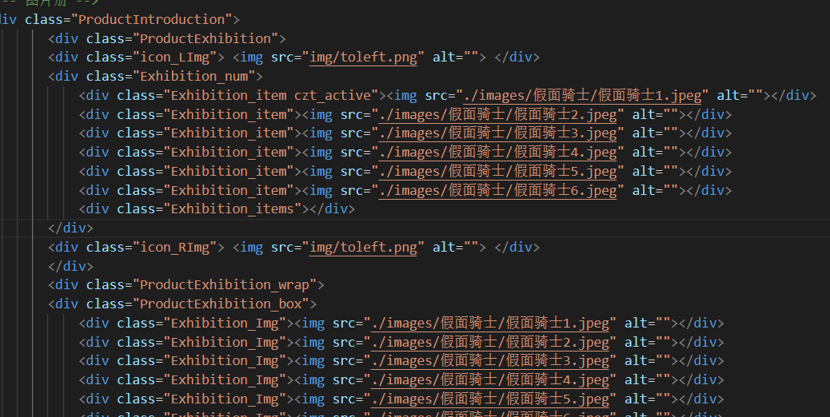

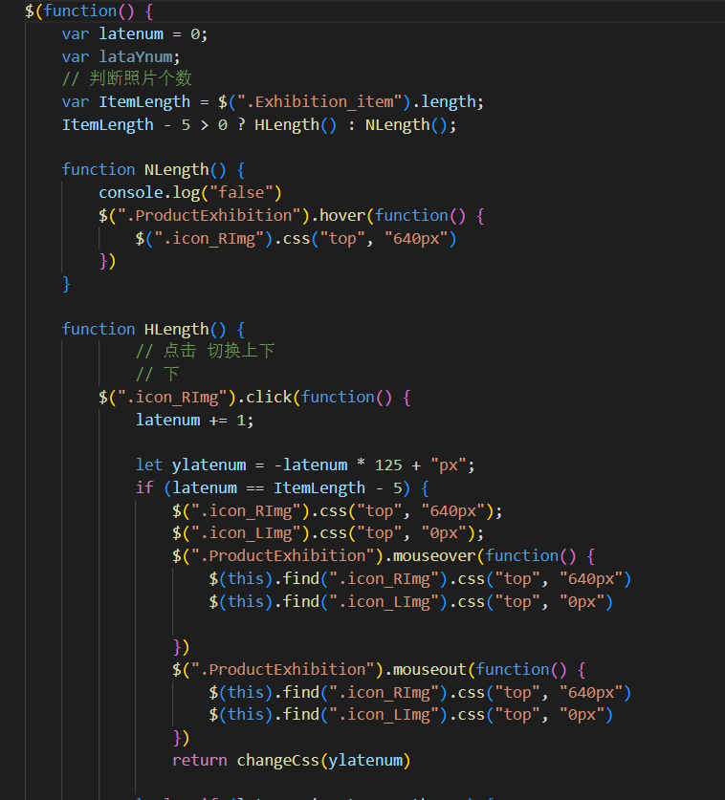

1. 首页只有一个轮播图

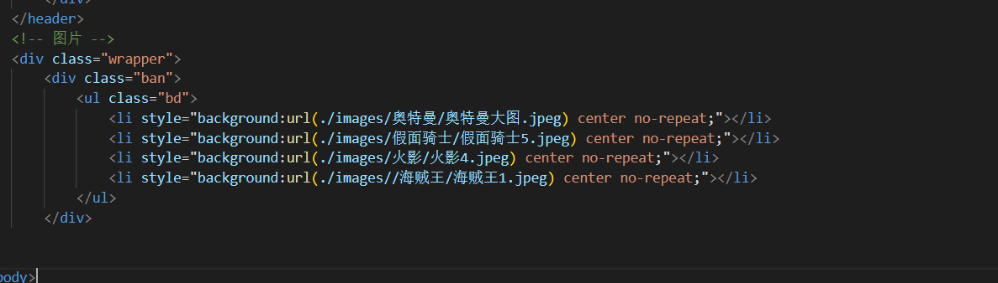

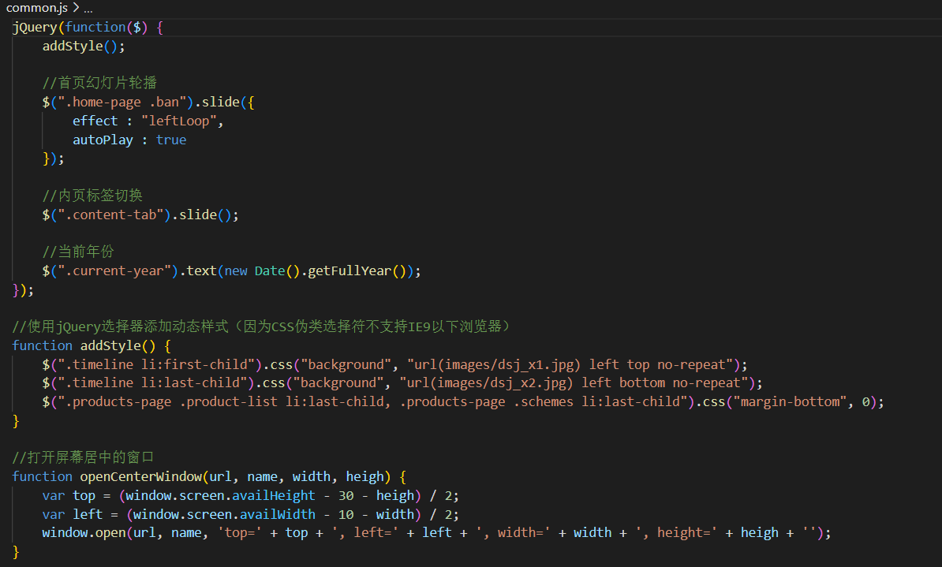

1. 问题以及解决过程

整个想法不好处理协调不太好，每次单独写出一个构件时，拼在一起的时候会有样式上的错误，轮播图的一部分边框没有处理，而且只能自己轮播，不能控制

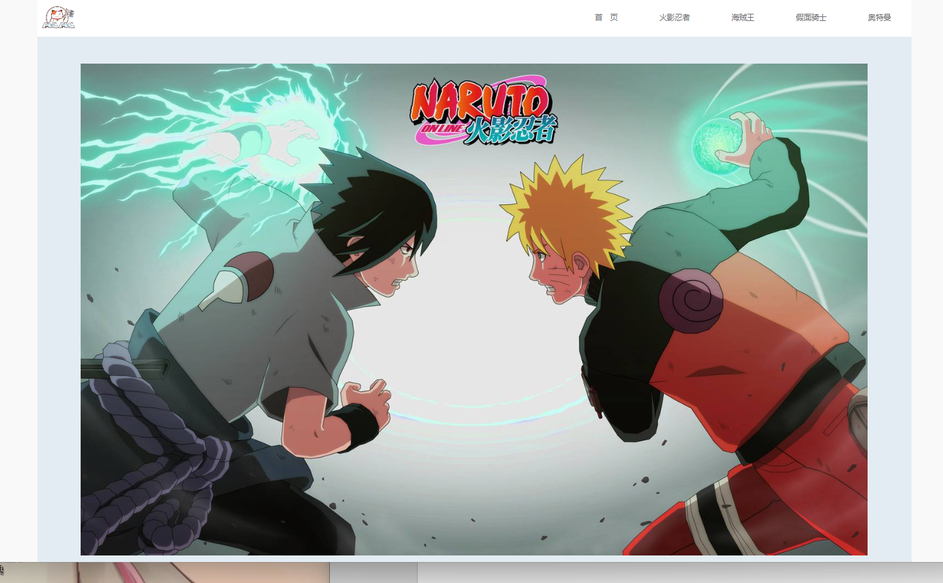

1. 总结

通过这为期8周的web学习，让我对前端的编程有了一定了解，以前我一直认为编程就应该搞什么软件开发，但现在我发现也许走前端也是个不错的方向，前端虽然入门容易但是想要深入学习也需要为之付出巨大努力。所以我相信以后会更好